**浙江水利水电学院**

**西侧实验场地改造报价单**

**（钱塘校区）**

**一、项目预算及工艺:**

|  |  |  |  |  |  |
| --- | --- | --- | --- | --- | --- |
| **名称** | **特征** | **单位** | **数量** | **单价（元）** | **总价（元）** |
| 清理、整地 | 拆旧、整地、垃圾外运 | 平米 | 800 |  |  |
| 防腐木箱制作 | 1200*600*900 6个，600*600*600 6个，1000*600*900 6个，400*400*400 6个  材质：樟子松 厚度2cm | 个 | 24 |  |  |
| 地面假草皮铺设 |  | 平米 | 55 |  |  |
| 整体专用苗床制作 | 1700*3000铝合金边框（热镀锌），镀锌网片（网孔大小 120mm*25mm）现场焊接，滚轴设计，带手轮可以左右调节 | 个 | 3 |  |  |
| 汀步铺设 | 芝麻灰花岗岩1000*700*50 | 块 | 16 |  |  |
| 花架制作 | 现场制作，规格为：4000*2000*1200 2组，阶梯状花架，钢架30*30方管结构，樟子松2cm面板防腐木贴面 | 组 | 2 |  |  |
| 爬藤架搭建 | 45镀锌钢管，地面预埋，3米*3米间距，配套45连接件连接 | 米 | 280 |  |  |
| 弧形坐凳 | 400宽面板防腐木，基础c25混凝土浇筑，弧形制作。 | 米 | 12 |  |  |
| 草坪铺设 | 马尼拉 | 平方 | 50 |  |  |
| 碎石路面 | 素土夯实，3-5深色碎石，5公分厚 | 平方 | 60 |  |  |
| 园路铺设 | 路面夯实，10mm厚石屑垫层，鹅卵石S型路面，小径宽约1.2m | 平米 | 30 |  |  |
| 园路铺设 | 路面夯实，20mm厚垫层，冰裂纹3公分花岗岩，小径宽约1m | 平米 | 28 |  |  |
| 合计 | | | | |  |

**二、项目图纸**：

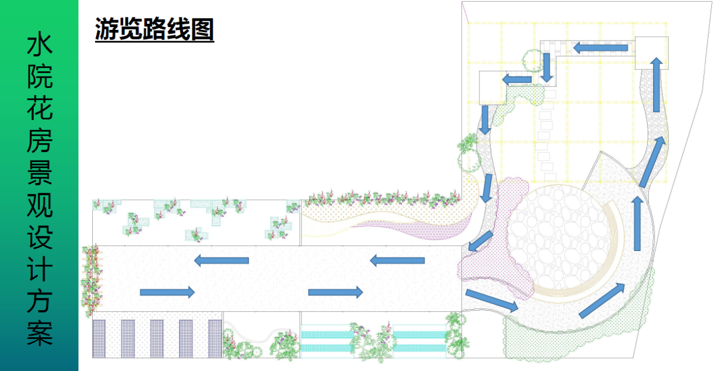

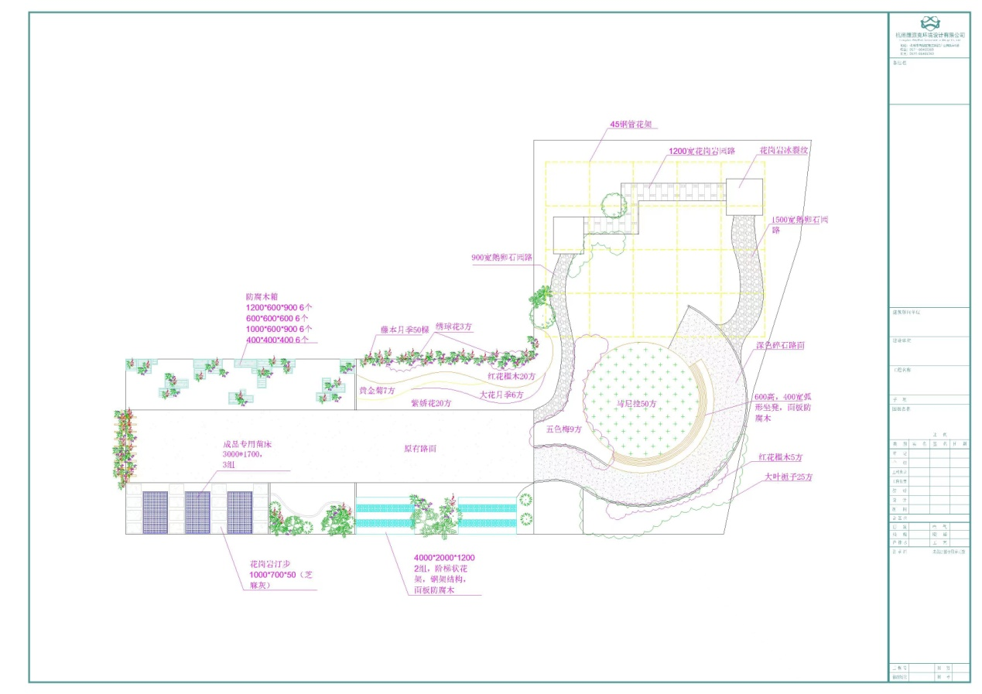

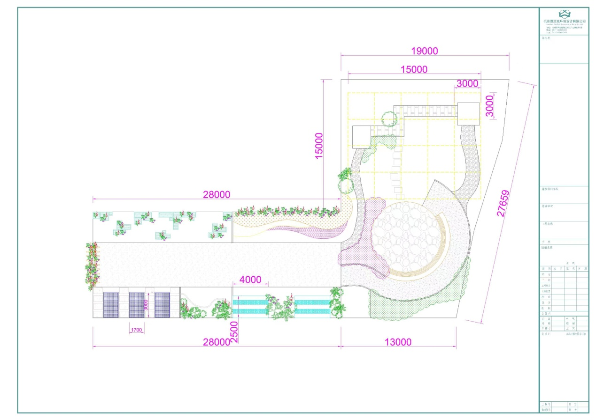

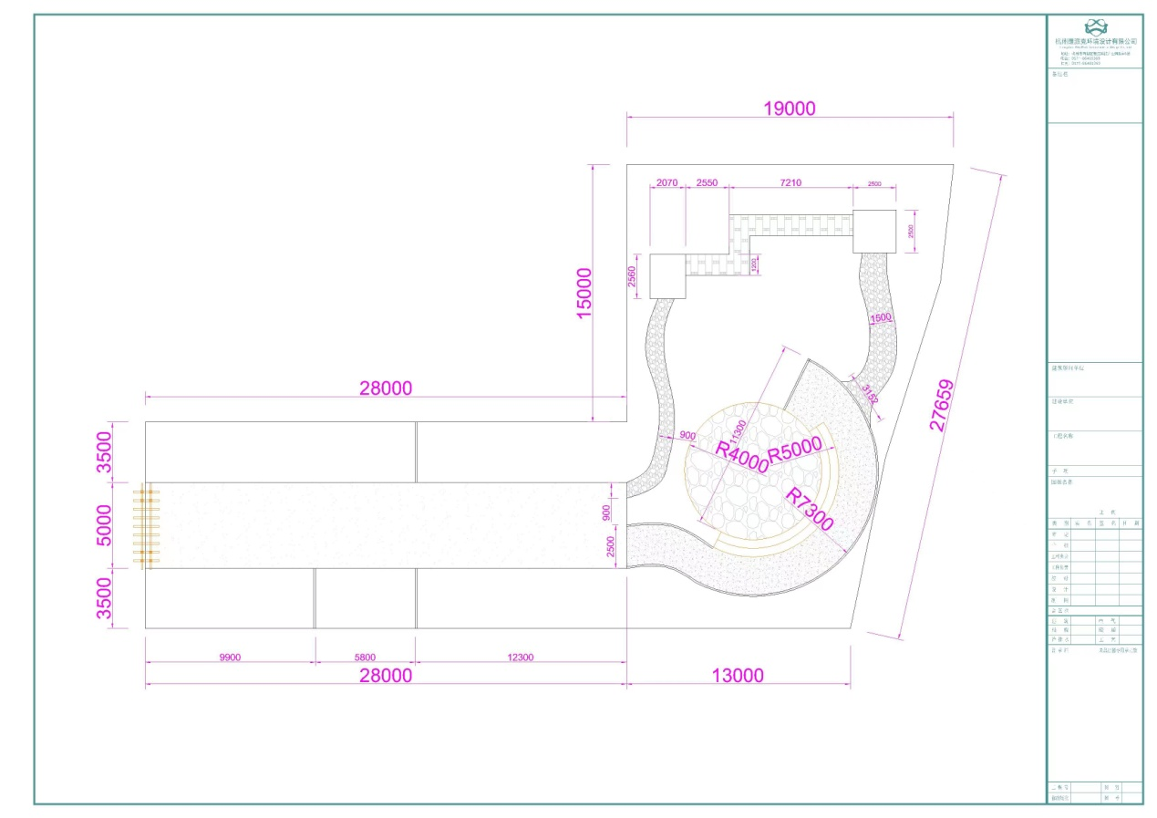

#### 三、现 场 勘 察 证 明

项目名称：浙江水利水电学院钱塘校区西侧实验场地改造项目

项目编号：SYHQX20230601

应采购人要求，我方（公司名称： ）于 年 月 日完成现场勘察，否则将视为无效投标，特此证明，此证明文件作为投标文件的有效组成部分。

采购人：（签字）

投标人名称：（签字盖章）

勘察时间： 年 月 日